第9讲 不等式（组）及其应用
考点梳理·方法归纳
学法指导
四川中考
1、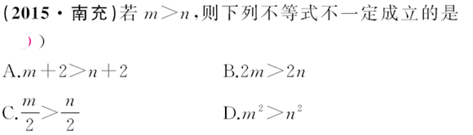2、（2016•南充）不等式＞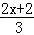﹣1的正整数解的个数是（ ）
A．1个 B．2个 C．3个 D．4个
3、（2016•达州）不等式组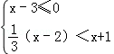的解集在数轴上表示正确的是（ A ）
A．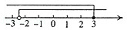 B．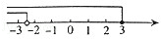
C．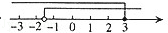 D．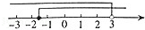
4、（2016•乐山）不等式组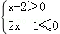的所有整数解是（ A ）
A．﹣1、0 B．﹣2、﹣1
C．0、1 D．﹣2、﹣1、0
5、
6、
7、（2016•凉山州）已知关于x的不等式组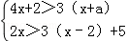仅有三个整数解，则a的取值范围是 ﹣1＜a＜﹣ ．
8、（2014•眉山）解不等式组：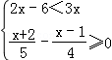．
解：不等式组可以转化为：
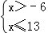，在数轴上表示为：
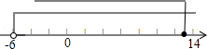
∴不等式组的解集为﹣6＜x≤13．
高频考点·讲透练活
考点1解一元一次不等式
例1、（1）（2016•丽水）解不等式：3x﹣5＜2（2+3x）
解：3x﹣5＜2（2+3x），
去括号，得3x﹣5＜4+6x，
移项及合并同类项，得﹣3x＜9，
系数化为1，得x＞﹣3．
故原不等式组的解集是：x＞﹣3．
（2）（2016•苏州）解不等式： 2x﹣1＞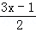，并把它的解集在数轴上表示出来．
解：去分母，得：4x﹣2＞3x﹣1，
移项，得：4x﹣3x＞2﹣1，
合并同类项，得：x＞1，将不等式解集表示在数轴上如图：
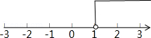
【对应训练】
1、（2016•金华）不等式3x+1＜﹣2的解集是 x＜﹣1 ．
2、（2016•怀化）不等式3（x﹣1）≤5﹣x的非负整数解有（ C ）
A．1个 B．2个 C．3个 D．4个
3、（2016•无锡）解不等式：2x﹣3≤（x+2）
解：（1）2x﹣3≤（x+2）去分母得：4x﹣6≤x+2，移项，合并同类项得：3x≤8，
系数化为1得：x≤；
考点2一次不等式组的解法
例2、（2016•自贡）解不等式组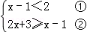．请结合题意填空，完成本题的解答．
（1）解不等式①，得： x＜3 ；
（2）解不等式②，得： x≥﹣4 ；
（3）把不等式①和②的解集在数轴上表示出来；
（4）不等式组的解集为： ﹣4≤x＜3 ．
解：（1）不等式①，得x＜3；
（2）不等式②，得x≥﹣4；
（3）把不等式①和②的解集在数轴上表示出来，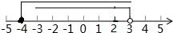
(4)原不等式组的解集为﹣4≤x＜3．
【对应训练】
4、（2016•滨州）对于不等式组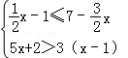下列说法正确的是（ B ）A．此不等式组无解
B．此不等式组有7个整数解
C．此不等式组的负整数解是﹣3,﹣2,﹣1;
D．此不等式组的解集是﹣＜x≤2
5、（2016•台湾）若满足不等式20＜5﹣2（2+2x）＜50的最大整数解为a，最小整数解为b，则a+b的值为（ C ）
A．﹣15 B．﹣16 C．﹣17 D．﹣18
6、（2016•十堰）x取哪些整数值时，不等式5x+2＞3（x﹣1）与x≤2﹣都成立？
解：根据题意解不等式组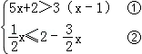，解不等式①，得：x＞﹣，解不等式②，得：x≤1，
∴﹣＜x≤1，故满足条件的整数有﹣2、﹣1、0、1．
考点3一次不等式（组）的应用
例3、（2016•资阳）某大型企业为了保护环境，准备购买A、B两种型号的污水处理设备共8台，用于同时治理不同成分的污水，若购买A型2台、B型3台需54万，购买A型4台、B型2台需68万元．
（1）求出A型、B型污水处理设备的单价；
（2）经核实，一台A型设备一个月可处理污水220吨，一台B型设备一个月可处理污水190吨，如果该企业每月的污水处理量不低于1565吨，请你为该企业设计一种最省钱的购买方案．
解：（1）设A型污水处理设备的单价为x万元，B型污水处理设备的单价为y万元，根据题意可得：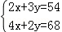，解得：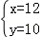．答：A型污水处理设备的单价为12万元，B型污水处理设备的单价为10万元；（2）设购进a台A型污水处理器，根据题意可得：220a+190（8﹣a）≥1565，解得：a≥1.5，∵A型污水处理设备单价比B型污水处理设备单价高，∴A型污水处理设备买越少，越省钱，∴购进2台A型污水处理设备，购进6台B型污水处理设备最省钱．
【对应训练】
7、（2016•宜宾）宜宾市某化工厂，现有A种原料52千克，B种原料64千克，现用这些原料生产甲、乙两种产品共20件．已知生产1件甲种产品需要A种原料3千克，B种原料2千克；生产1件乙种产品需要A种原料2千克，B种原料4千克，则生产方案的种数为（ B ）
A．4 B．5 C．6 D．7
8、（2016•衢州）某农场拟建三间长方形种牛饲养室，饲养室的一面靠墙（墙长50m），中间用两道墙隔开（如图）．已知计划中的建筑材料可建墙的总长度为48m，则这三间长方形种牛饲养室的总占地面积的最大值为 144 m²．
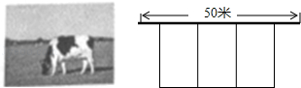
9、（2016•衢州）光伏发电惠民生，据衢州晚报载，某家庭投资4万元资金建造屋顶光伏发电站，遇到晴天平均每天可发电30度，其它天气平均每天可发电5度，已知某月（按30天计）共发电550度．
（1）求这个月晴天的天数．
（2）已知该家庭每月平均用电量为150度，若按每月发电550度计，至少需要几年才能收回成本（不计其它费用，结果取整数）．
解：（1）设这个月有x天晴天，由题意得
30x+5（30﹣x）=550， 解得x=16，故这个月有16个晴天．（2）需要y年才可以收回成本，由题意得（550﹣150）•（0.52+0.45）•12y≥40000，解得y≥8.6，∵y是整数，∴至少需要9年才能收回成本．
易错专攻
根据不等式组的解集求待定系数的取值范围时忽略部分条件
（2016•呼和浩特）已知关于x的不等式组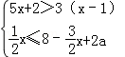有四个整数解，求实数a的取值范围．
解：解不等式组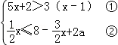，解不等式①得：x＞﹣，解不等式②得：x≤a+4，
∵不等式组有四个整数解，∴1≤a+4＜2，
解得：﹣3≤a＜﹣2．

